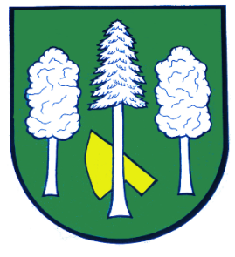

Obec DASKABÁT

Daskabát 35

779 00 Olomouc

telefon: 585 358 001

Hlášení ze dne 13. 12. 2021

1) Dnes 13. 12. 2021 je obecní knihovna otevřena pouze do 17:00 hodin.

2) Dnes 13. 12. 2021 se od 16:00 hodin v zasedací místnosti obce Daskabát koná veřejné zasedání Zastupitelstva obce Daskabát.

